Spørgsmål til Naturgeografi, side 28-34. (bjergkædedannelse og vulkanisme)

1. Forklar ved hjælp af figur 2.19 i *Naturgeografi C* hvordan det kan være at man kan finde fossile fisk helt oppe på toppen af en bjergkæde.
2. På samme figur nævnes *en dybsøgrav (*den kaldes også *en dybhavsgrav).* Bogen nævner ikke hvordan den opstår, men kan vi finde på en passende hypotese?
3. På side 29 venstre spalte nævnes at en bjergkædes højde er omvendt proportional med bjergkædens alder. Hvad menes der med det? - og hvordan forklares det?
4. Kig på fig 2.21, side 30: Er alperne en gammel eller en ung bjergkæde?
5. Se kortet nedenfor og brug også fig 2.21 side 30 i bogen til følgende detektivopgave:

Hvornår blev Grønland og Norge adskilt fra hinanden?

1. Forklar isostasi-princippet (fig 2.22 side 31) og udtænk et forsøg, der kan vise princippet.

(Meget gerne et forsøg som vi kan udføre i klasseværelset).

1. Forklar hvorfor magma stiger opad. Kender vi andre eksempler på bevægelser, der kan forklares på samme måde?
2. Forklar hvorfor den opadgående bevægelse kan blive så voldsom, at magmastrømmen bryder sprækker i jordskorpens overflade og bliver til et vulkanudbrud. Brug fig 2.24 side 31 til forklaring.
3. Hvad karakteriserer *basaltisk* magma? Stammer basaltisk magma fra magmakammer tæt på jordoverfladen eller dybt nede? Er den tyktflydende eller tyndtflydende? Hvorfor bliver den til en skjoldvulkan som på billedet herunder?

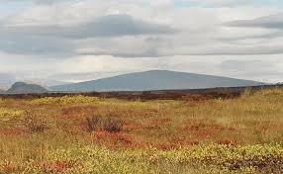

1. Hvad kalder man vulkantypen herunder? Hvordan adskiller den sig fra skjoldvulkanen ovenover (mht typebetegnelse, udseende, magmaets mineralsammensætning osv.)?

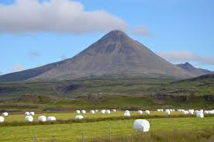

1. Hvorfor kan denne vulkantype eksplodere?
2. Forklar hotspot teorien (nederst side 33, øverst side 34 og nedenstående figur. Den tyske tekst betyder: Dannelsen af Hawai-økæden, model efter hotspot-teorien)

